熠格托管
作业答疑

托管中心：苏州 西附校区
学生姓名 | 年级 | 答疑日期 | 答疑时间
重点答疑科目 | 答疑教师 | 班主任 | 教学校长（签字）

答疑过程
家庭作业完成记录
经典题型：
题型1 奥斯特实验
【例1】（2024·湖北襄阳·一模）如图所示组装探究“电流的磁效应”实验，桌面上有一枚转动灵活的小磁针，当导线与电池触接瞬间小磁针发生偏转，则下列说法不正确的是（ ）
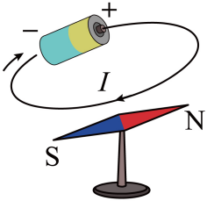
A．触接前，小磁针静止时是因为受到地磁场的作用指南北
B．小磁针偏转后就静止不动——说明导线只在通电那一瞬间周围存在磁场
C．小磁针发生偏转——说明通电导线对小磁针有力的作用
D．当改变电池+、-极位置触接时，小磁针偏转方向也发生改变——说明通电导线周围磁场方向与电流方向有关
【变式1-1】如题图所示，桌面上有一枚转动灵活的小磁针，静止时，小磁针 极指南；当导线与电池触接时，小磁针发生偏转；断开电路，小磁针 （选填“会”或“不会”）回到原来位置。
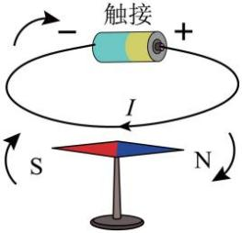
【变式1-2】（2024·黑龙江哈尔滨·二模）如图将一根直导线沿南北方向水平放置在静止的小磁针正上方，当接通电源时小磁针偏转，表明 。改变直导线中的电流方向，小磁针偏转方向也随之改变，表明 。

【变式1-3】（2024·河南漯河·一模）了解物理学史，可以让我们更好地理解物理理论和物理定律。地磁场的两极和地理的两极并不重合，方向略有偏差，我国宋代学者 是最早记述这一现象的人；丹麦物理学家奥斯特做实验时偶然发现通电导体周围 ，是世界上第一个发现了电与磁之间联系的人。
【变式1-4】（24-25九年级上·全国·课前预习）如图所示是著名的奥斯特实验。
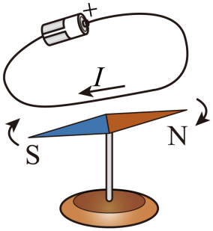
（1）实验探究的是通电导线周围是否存在 ；
（2）实验前小磁针的N极应指向地磁场的 极；
（3）接通电路后，观察到小磁针发生偏转，改变导线中的电流方向，小磁针偏转方向也发生改变，这表明通电导线周围磁场的方向与 的方向有关；
（4）实验中小磁针的作用是 。

错题整理
题型2 探究通电螺线管外部的磁场
【例2】（24-25九年级上·云南保山·期中）同学们在课堂上探究了一些与磁相关的小实验。如图甲所示，小芳在做通电螺线管的外部磁场的探究，她把一个小磁针放在桌面上，小磁针静止时指向南北方向，将通电螺线管靠近该小磁针后，发现小磁针发生偏转，说明通电螺线管周围存在磁场；探究完通电螺线管周围存在磁场的特性后，她想借助如图乙所示的装置来探究通电螺线管外部磁场方向与电流方向是否有关? 先闭合开关，小磁针偏转方向如图所示，则她接下来应该进行的操作是 ，若出现 的现象，则说明通电螺线管外部磁场方向与电流方向有关。
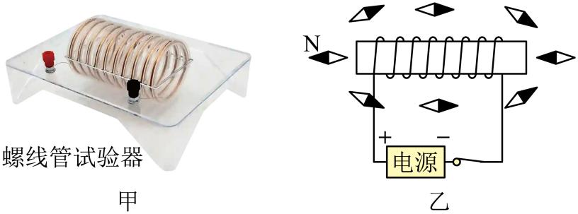
【变式2-1】（24-25九年级上·云南曲靖·期中）在“探究通电螺线管外部磁场分布”的实验中：
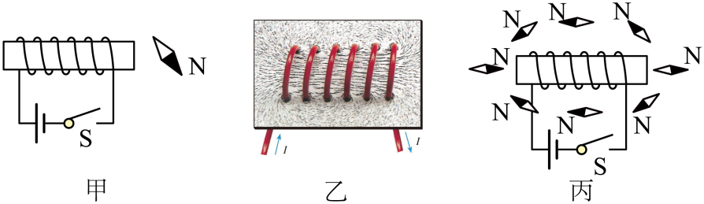
（1）当闭合开关S后，小磁针会发生偏转，说明通电螺丝管周围存在 ，实验时同学们发现小磁针偏转不明显，为了增大通电螺线管的磁性，可行的操作是 （任写一条）。
（2）用铁屑来做实验，得到了如图乙所示的情形，由此可看出通电螺线管外部的磁场与 磁体的磁场相似，为描述磁场而引入的磁感线 （选填“是”或“不是”）真实存在的。
（3）同学们改变电源方向，发现小磁针转动180°，南北极所指方向发生了改变，由此可知：通电螺线管外部磁场方向与螺线管中的 方向有关。
（4）由安培定则可知丙图中S闭合后，螺线管的左端为 极。
（5）磁悬浮列车是利用电流的磁效应来 （选填“增大”或“减小”）摩擦力的，丹麦物理学家 最先发现电流的磁效应原理。

【变式2-2】（23-24九年级上·河南郑州·月考）在探究通电螺线管外部的磁场分布的实验中。
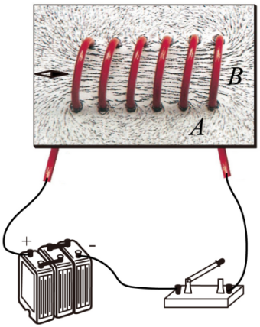
（1）如图所示，在固定有螺线管的水平硬纸板上均匀地撒满铁屑通电后 纸板，观察铁屑的排列情况，发现通电螺线管外部的磁场与 磁体的磁场相似；
（2）将电池的正负极对调重复实验，是为了探究通电螺线管外部磁场的方向与 方向的关系；
（3）若探究通电螺线管外部磁场的强弱与电流大小的关系，可以增加 （填器材名称）。

【变式2-3】在探究通电螺线管外部磁场的实验中，采用了如图甲所示的实验装置。
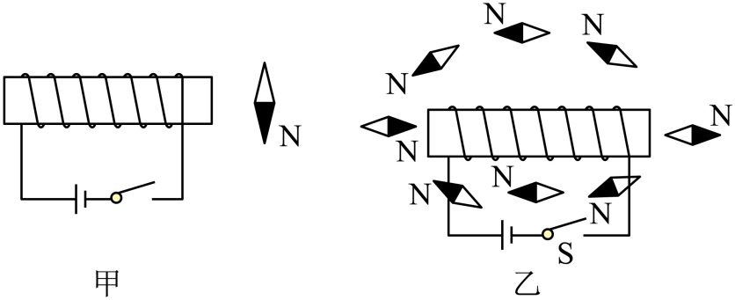
（1）当闭合开关S后，小磁针 （选填“会”或“不会”）发生偏转，说明通电螺线管与小磁针之间是通过 发生力的作用；
（2）如图乙所示把小磁针放到螺线管四周不同位置，螺线管通电后记录小磁针静止时 极的方向，这个方向就是该点的磁场方向；
（3）由此可以判断，通电螺线管外部的磁场分布于 （选填“条形”或“蹄形”）磁体的磁场分布相似。

【变式2-4】（21-22九年级上·山东菏泽·期末）1820年，奥斯特发现了电生磁，进而，人们把导线绕在圆筒上，做成螺线管。某实验小组探究“通电螺线管产生的磁场”，实验设计如下：
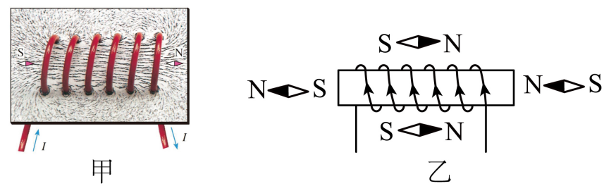
（1）在螺线管的两端各放一个小磁针，并在硬纸板上均匀地撒满铁屑，通电后观察小磁针的 ，轻敲纸板，铁屑的排列情况如图甲所示；
（2）把小磁针放到螺线管四周不同位置，通电后小磁针静止时指向如图乙所示，通电螺线管的左端是 极；
（3）若甲乙两图中螺线管导线缠绕方向相同，根据周围小磁针静止时的指向，可以说明通电螺线管的磁场方向与 有关；
（4）通过实验，画出了通电螺线管的磁感线，根据通电螺线管的磁感线分布形状，我们发现，通电螺线管外部的磁场与 （选填“条形”或“蹄形”）磁铁的磁场相似；
（5）法国科学家安培认为，磁体是由许许多多小磁针定向排列构成，其宏观体现就是N极和S极，我们规定：磁场中小磁针静止时N极的指向为磁场方向，则乙图中，通电螺线管内部的磁场方向应该是 （选填“自左向右”或“自右向左”）。

错题举一反三
题型3 判断电流的方向及螺线管的极性
【例3】（24-25九年级上·黑龙江哈尔滨·月考）根据图中磁感线的分布标出电源的正极及磁感线A点的方向。
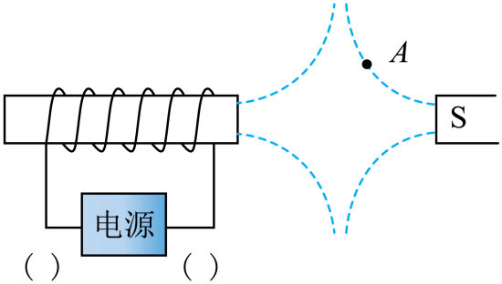

【变式3-1】（23-24九年级上·河南漯河·月考）如图所示的电路中，请根据小磁针（在通电螺线管内部）静止时的指向标出：
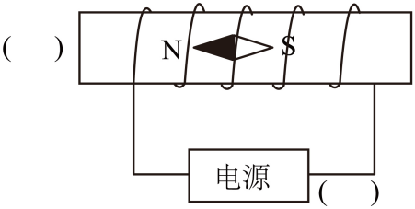
①通电螺线管左端的磁极（用“N”或“S”表示）；
②电源右端的极性（用“+”或“﹣”表示）。
【变式3-2】（23-24九年级上·河南商丘·月考）小磁针在电磁铁磁场的作用下静止在如图所示的位置。请标出：
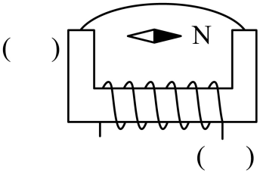
（1）图中磁感线的方向；
（2）电磁铁N极。
【变式3-3】（23-24九年级上·河南商丘·期末）如图所示，请根据图中螺线管的 N极，在括号内标出小磁针的“N”或“S”极和电源的“+”或“-”极。
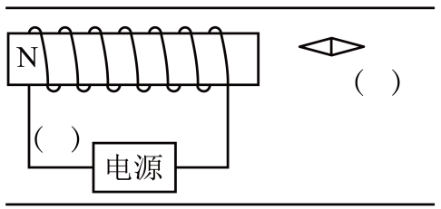

【变式3-4】（23-24九年级下·湖北黄石·月考）根据通电螺线管的N、S极，在图中电源和小磁针旁标出电源的“+”或“-”极和小磁针“N”或“S”极。
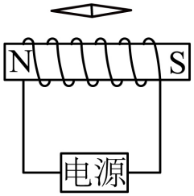
题型4 确定螺线管的绕线方式
【例4】（22-23九年级上·天津·期末）当螺线管通电后，磁针稳定在图所示的位置，请在图中画出螺线管的绕线示意图。
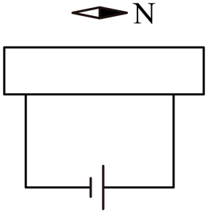
【变式4-1】（2024·江苏扬州·一模）在图中画出螺线管B上的绕线，使图中的A、B两个螺线管通电后相互吸引。
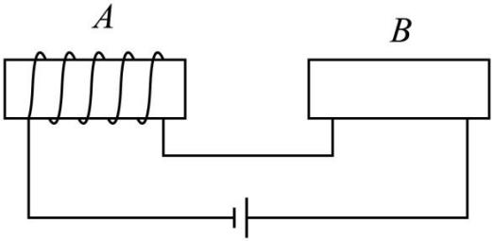
【变式4-2】（23-24九年级上·河南平顶山·期末）闭合开关S后，通电螺线管A和永磁体B间的磁场分布如图所示。请你画出通电螺线管的绕线方法并标出永磁体B的N极。
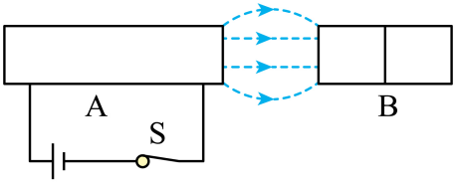
【变式4-3】（2023·甘肃平凉·模拟预测）根据图所示的小磁针N极的指向，在图中画出通电螺线管的绕线。
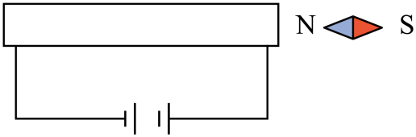
【变式4-4】如图所示，一个通电螺线管，绕线未画出，为了防止短路，绕线具有一定的阻。已知一个可自由转动的小磁针放在螺线管的一端最终静止时状态如图，图中“N”是小磁针的极性。要求：
①画出绕线（三匝以上即可），使它和电源形成闭合回路。
②画一条螺线管周围的磁感线。
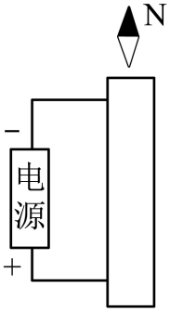
题型5 通电螺线管和磁体的相互作用
【例5】（23-24九年级上·四川成都·期末）如图所示，在电磁铁的正上方用弹簧悬挂一条形磁铁，闭合开关后，将滑动变阻器的滑片P从a端移到b端的过程中，下列判断正确的是（ ）
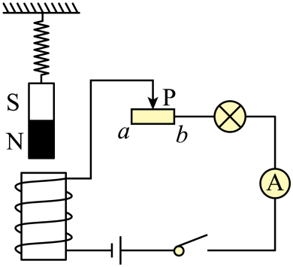
A．小灯泡变亮，弹簧伸长
B．小灯泡变暗，弹簧伸长
C．电流表示数变大，弹簧收缩
D．电流表示数变小，弹簧收缩
【变式5-1】（2024·福建南平·二模）如图，一条形磁铁放在水平桌面上，电磁铁固定于条形磁铁附近并正对条形磁铁。开关闭合前后，条形磁铁均处于静止状态。下列说法中正确的是（ ）
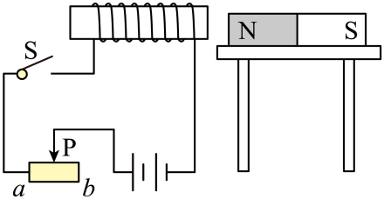
A．闭合开关前，条形磁铁受到桌面向左的摩擦力
B．闭合开关后，电磁铁的左端为N极，右端为S极
C．闭合开关后，条形磁铁受到桌面向右的摩擦力
D．闭合开关后，滑片由b向a移动过程中，条形磁铁受到的摩擦力变大

【变式5-2】如图所示，闭合开关发现螺线管左侧小磁针的N极向 （选填“上”或“下”）偏转，这说明通电螺线管周围存在 ；当滑动变阻器的滑片向右滑动时，弹簧的长度会 （选填“变长”“变短”或“不变”）。
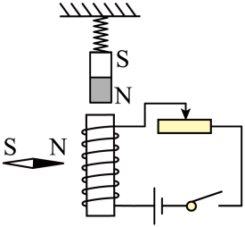

错题过关
做错原因分析

知识详解
16.2 电流的磁场
必备知识：
知识点1 电流的磁效应
1、奥斯特实验
实验探究 | 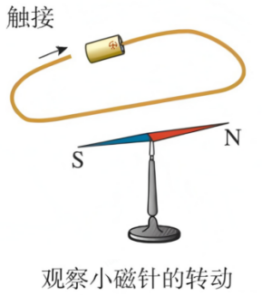
现象 | （1）导线通电时，小磁针发生偏转；断电后，小磁针又回到原位，不再发生偏转。说明通电导线周围产生了磁场。  （2）改变导线中电流的方向，小磁针发生反向偏转。说明磁场方向发生了改变，电流的磁场方向跟电流的方向有关。
结论 | （1）电流周围存在着磁场；  （2）电流的磁场方向跟电流的方向有关。
2、电流的磁效应
通电导线周围存在与电流方向有关的磁场。这种现象是丹麦物理学家奥斯特通过实验首先发现的，奥斯特实验第一次揭示了电与磁之间的联系，即电可以生磁。
知识点2 通电螺线管的磁场
1、螺线管
把导线绕在圆筒上做成的，也叫线圈。给螺线管通电后，各圈导线产生的磁场叠加在一起，螺线管周围就会产生较强的磁场。
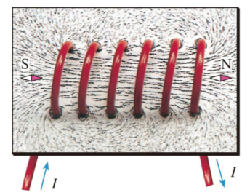
2、实验探究：探究通电螺线管外部的磁场分布
（1）步骤：把小磁针放到螺线管四周不同的位置，在图上记录磁针N极的方向，这个方向就是该点的磁场方向。
（2）结论：通电螺线管外部的磁场跟条形磁体的磁场相似，通电螺线管的两端相当于条形磁体的两个磁极。
3、实验探究：通电螺线管磁场方向和电流方向的关系
（1）步骤：取绕向不同的螺线管，向螺线管内通入不同方向的电流，用小磁针来验证通电螺线管的极性。
（2）实验现象及分析：
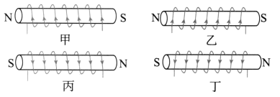
①甲、乙（或丙、丁）两个螺线管的绕法不同，螺线管中电流的方向相同，通电螺线管的极性相同。
②甲、丙（或乙、丁）两个螺线管的绕法相同，螺线管中电流的方向不同，通电螺线管的极性不同。
（3）结论：通电螺线管两端的极性与环绕螺线管的电流方向有关，与螺线管的绕法无关。
4、通电螺线管和条形磁体的异同
 |  | 条形磁体 | 通电螺线管
相同点 | 磁场 | 磁场分布相同，在两端分别是N极和S极
相同点 | 磁性 | ①具有吸铁性、指向性；②能将其他磁性物质磁化；③两端磁性最强
不同点 | 磁场 | 磁极不变 | 磁极与电流方向有关
不同点 | 磁性 | 磁性不易消失 | 断电时无磁性，通电时有磁性，且磁性强弱与电流大小有关

知识点3 安培定则
1、内容
用右手握住螺线管，让四指指向螺线管中电流的方向，则拇指所指的那端就是螺线管的N极。
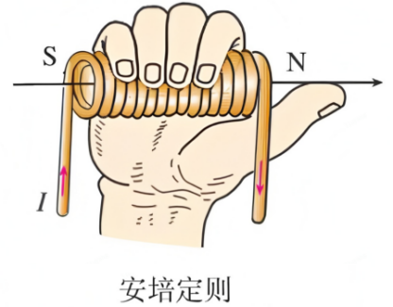
2、应用
（1）已知电流方向,判断通电螺线管两端极性。具体分析思路如下：
①标：标出螺线管中电流的环绕方向；
②握：用右手握住螺线管，让四指指向螺线管中电流的方向；
③定：大拇指所指的那端就是通电螺线管的N极。
（2）已知通电螺线管两端极性,判断电流方向：
①握：用右手握住螺线管，让大拇指指向N极；
②定：弯曲四指所指的方向就是螺线管中电流的方向；
③标：按照四指弯曲的方向在螺线管上标出电流的方向。

